温馨提示：
此题库为Word版，请按住Ctrl,滑动鼠标滚轴，调节合适的观
看比例，关闭Word文档返回原板块。
考点8 等差数列及其性质
一、选择题
1.（2012·四川高考理科·Ｔ12）设函数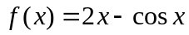，是公差为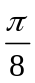的等差数列，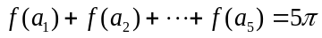，则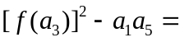（ ）
（A） （B）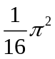 （C）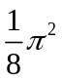 （D）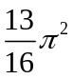
【解题指南】先求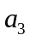，利用及公差表示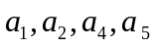,利用等差数列的性质及两角和与差的余弦公式构造有关的方程,根据方程的特点，求解方程.
【解析】选D .由,得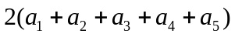
，
即
即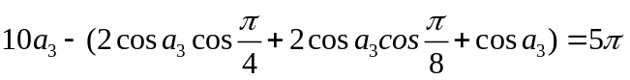，
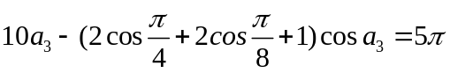.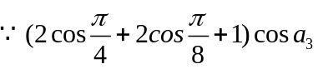不含的倍数，故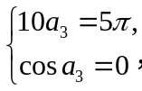即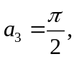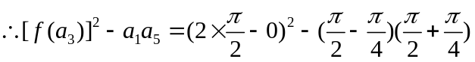
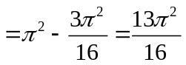.
2.（2012·四川高考文科·Ｔ12）设函数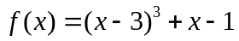，是公差不为0的等差数列，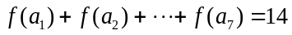，则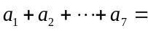（ ）
（A）0 （B）7 （C）14 （D）21
【解析】选D. 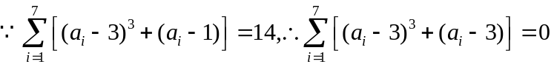，
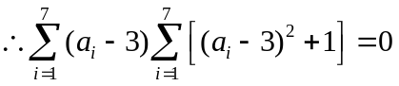，即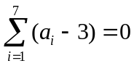.
故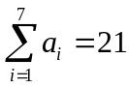.
关闭Word文档返回原板块。

